Jueves
07
de abril

Sexto de Primaria
Matemáticas

¡Qué buena decisión!

Aprendizaje esperado: compara razones en casos simples.

Énfasis: resuelve problemas que impliquen determinar si una razón del tipo “por cada n, m” es mayor o menor que otra sin necesidad de realizar cálculos numéricos.

¿Qué vamos a aprender?

Aprenderás a resolver problemas sin necesidad de realizar cálculos numéricos para determinar si algo es mayor o menor que otro.

¿Qué hacemos?

Los materiales que requieres tener a la mano son: Tu libro de texto de Desafíos Matemáticos de sexto grado, lápiz, goma y sacapuntas.

En la sesión de hoy iniciaras una nueva semana que te permitirá aplicar lo que has aprendido en otras sesiones, por ejemplo, ahora ya sabes dónde te conviene comprar, si dos personas o negocios venden la misma cantidad de un producto o paquete, pero con precio distinto, o, en caso de vender cantidades distintas del mismo producto, ¿En cuál te conviene comprar el producto o contratar un servicio?

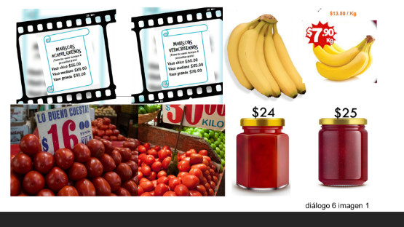

Observa el siguiente problema.

Si te ofrecen en el puesto A 5 naranjas por $7 y en el puesto B, 3 naranjas en $5

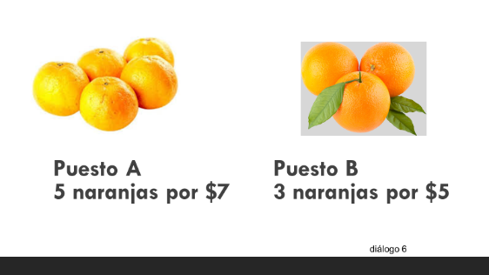

Analiza el problema, en el puesto B te dan: 3 naranjas por 5 pesos.

Puesto B

Cantidad de naranjas | Precio en $
3 | 5

Entonces puedes calcular para 6 naranjas.

Puesto B

Cantidad de naranjas | Precio en $
3 | 5
6

Serán 10 pesos.
Puesto B

Cantidad de naranjas | Precio en $
3 | 5
6 | 10

Luego puedes calcular para 9 naranjas y son 15 pesos.
Puesto B

Cantidad de naranjas | Precio en $
3 | 5
6 | 10
9 | 15

Maestra: para 12 naranjas, 20 pesos.
Puesto B

Cantidad de naranjas | Precio en $
3 | 5
6 | 10
9 | 15
12 | 20

Y para 15 naranjas, 25 pesos. Ve observando la relación entre los números.
Puesto B

Cantidad de naranjas | Precio en $
3 | 5
6 | 10
9 | 15
12 | 20
15 | 25

Ahora observa lo que te ofrecen en el puesto A: 5 naranjas por 7 pesos.
Puesto A

Cantidad de naranjas | Precio en $
5 | 7

Entonces puedes calcular para 10 naranjas y serán 14 pesos.
Puesto A

Cantidad de naranjas | Precio en $
5 | 7
10 | 14

15 naranjas, por 21 pesos.
Puesto A
Cantidad de naranjas | Precio en $
5 | 7
10 | 14
15 | 21

20, 25, 30, o más naranjas.
Puesto A

Cantidad de naranjas | Precio en $
5 | 7
10 | 14
15 | 21
20 | 28
25 | 35

Puesto B
Puesto A

Cantidad de naranjas | Precio en $
5 | 7
10 | 14
15 | 21
20 | 28
25 | 35
Cantidad de naranjas | Precio en $
3 | 5
6 | 10
9 | 15
12 | 20
15 | 25

Observa que los números que representan la cantidad de naranjas que ofrecen por un determinando precio, son: 5, 10 o 15, etc., en el puesto A, y en el puesto B son 3, 6, 9, 12, etc. ¿Recuerdas cómo son todos estos números que estás obteniendo con respecto al número inicial?

Son sus múltiplos y en esta situación, el número por el que se multiplica el número de naranjas, en el puesto A es el mismo número por el que multiplicas las naranjas del puesto B.

Puesto A
Puesto B

Cantidad de naranjas | Precio en $
3 | 5
6 | 10
9 | 15
12 | 20
15 | 25
Cantidad de naranjas | Precio en $  Mejor precio
5 | 7
10 | 14
15 | 21
20 | 28
25 | 35

Una manera de determinar en qué puesto conviene comprar las naranjas es comparar el costo, cuando se logra igualar el número de naranjas en ambos puestos. Las tablas permiten identificar que, la primera cantidad de naranjas que coincide, en ambos puestos, es 15.

Se comparan los precios correspondientes: en el puesto A, 15 naranjas cuestan 21 pesos, mientras que, en el puesto B, 15 naranjas cuestan 25 pesos.

De esa manera se sabe en qué puesto conviene comprar las naranjas, es en el puesto A.

Ahora, considera las cantidades y precios que ofrecen estos dos puestos, tomando como referente una cierta cantidad de dinero que hay para comprar naranjas.

Recuerda los costos en ambos puestos.
En tu cuaderno escribe el número de naranjas y lo que cuestan en cada puesto de igual manera que en las tablas:

Puesto A | Puesto B
5 naranjas por $7 | 3 naranjas por $5

Considera que se han destinado $35 para comprar naranjas.

Si nuevamente utilizas las tablas para analizar la situación, ¿Cómo podrías determinar en qué puesto te conviene comprar con los 35 pesos que hay?

En la tabla se observa que en el puesto A por 21 pesos se compran 15 naranjas y, en el puesto B, se requieren 25 pesos para comprar 15 naranjas.

Así es, si continuas incrementando también el costo de las naranjas en ambas tablas, puedes observar que en el puesto A, con 28 pesos te alcanza para comprar 20 naranjas.

Y por cada 7 pesos más, puedes adquirir un montón de 5 naranjas más. Si sigues aumentando de 7 en 7 llegarás a darte cuenta de que con 35 pesos se compran 25 naranjas y, equivale a 5 montones de 5 naranjas por 7 pesos.
Puesto A
Puesto B

Cantidad de naranjas | Precio en $
5 | 7
10 | 14  Mejor precio
15 | 21
20 | 28
25 | 35
Cantidad de naranjas | Precio en $
3 | 5
6 | 10
9 | 15
12 | 20
15 | 25
18 | 30
21 | 35

Ahora, analiza la variación del dinero en el caso del puesto B, para ver si sucede lo mismo.

En este caso, el del puesto B, observa que, por 25 pesos, te daban 15 naranjas. Lo que equivale a cinco veces el costo de un montón de 3 naranjas, es decir, es el quíntuple de 3, porque 25 pesos es el quíntuple de 5. Si vas aumentando proporcionalmente ahora que sean 6 veces 5, ¿Cuántas naranjas te darían por 30 pesos?
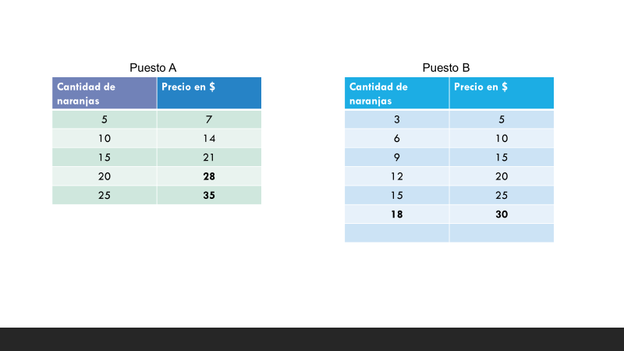
Por 30 pesos te darían 18 naranjas.

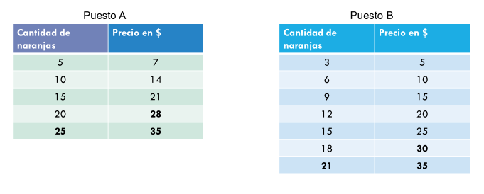
Aumenta otros 5 pesos, son ahora 35 pesos y te darían 21 naranjas, en el puesto B y 25 en el A.
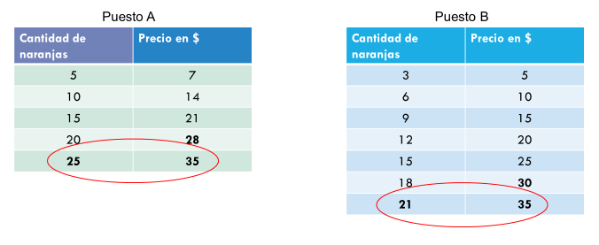

Ya se tiene un punto de comparación en ambos puestos, pues ya se sabe cuántas naranjas te darían por 35 pesos en ambos puestos.

En el primer puesto te dan 25 naranjas por $35 y en el segundo puesto te dan 21 naranjas por $35 por lo tanto, también de esta forma puedes corroborar que te conviene comprar las naranjas en el puesto A.

Esto sucede, en general, cuando la relación entre la cantidad de un producto y el precio por él se mantiene constante.

Observa que, si duplicaos la cantidad de dinero, por ejemplo, en el caso de la tabla que corresponde al puesto A, son 14 pesos.

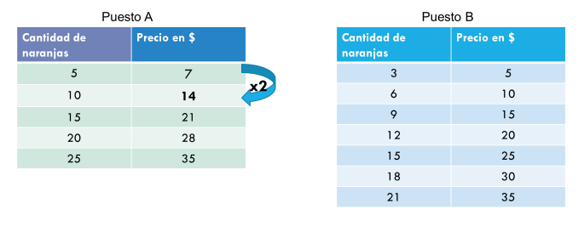

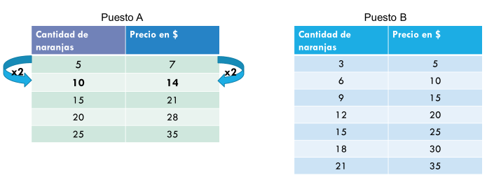

También se duplica la cantidad de naranjas, es decir, 10 naranjas, de acuerdo con lo señalado en las condiciones del problema.

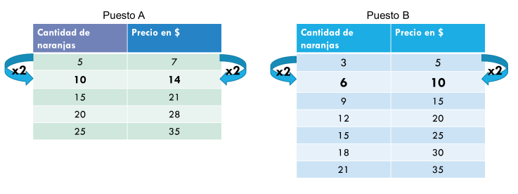

Como observas en ambas tablas, se puede obtener la cantidad de naranjas y su precio, si se duplican los valores iniciales.

Y en el puesto B ocurrió lo mismo, porque con 10 pesos, que es el doble del precio por un montón de 3 naranjas, puedes adquirir también el doble de 6 naranjas.

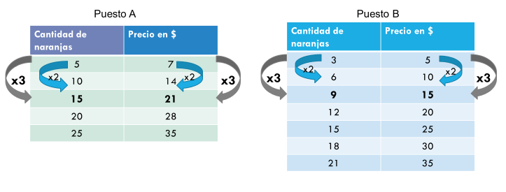

Fíjate que, al triplicar la cantidad de naranjas también se triplica el pago que se tiene que hacer. Esto es lo que se conoce como variación proporcional. Si duplicas la cantidad de naranjas, se duplica lo que se paga por ellas.

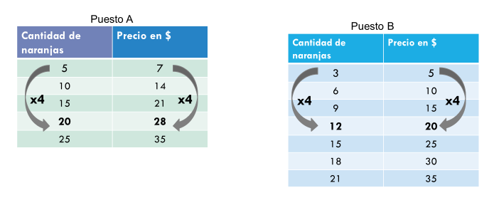

Si cuadruplicas el costo de las naranjas, se cuadruplica el número de naranjas que te dan. Como lo que se observa en las tablas.

Si continúas de esa manera, puedes observar que se incrementan los valores, tanto de un conjunto de datos como del otro. Obtener el doble o el triple o el cuádruple, etcétera, equivale en esta situación al número de veces o montones que puedes comprar de una determinada cantidad de naranjas.

Entonces si encuentras la relación entre el dinero que tienes, que fueron los $35 observa que en el primer caso se multiplica por 5 el montón de naranjas y en el segundo caso, se multiplica por 7, así es como se llega a 25 y 21 en cada caso.

En uno identifica que para llegar a 35 tenías que multiplicar por 7 y en el otro sólo tenías que multiplicar por 5.

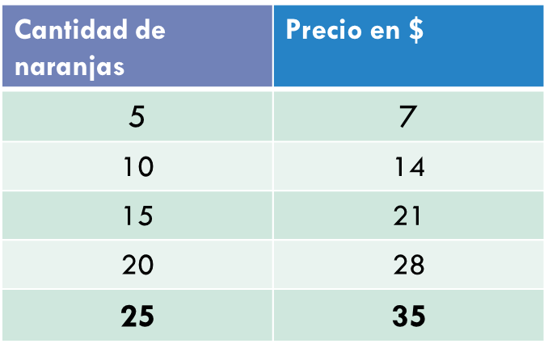  x5  x5 | 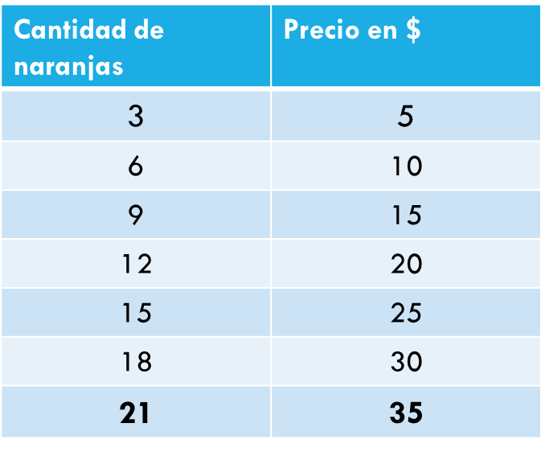  x7  x7

Pon atención y compara para ver dónde te conviene comprar.

Hay otra manera en que puedes determinar la cantidad de naranjas que puedes comprar con 35 pesos usando las tablas.
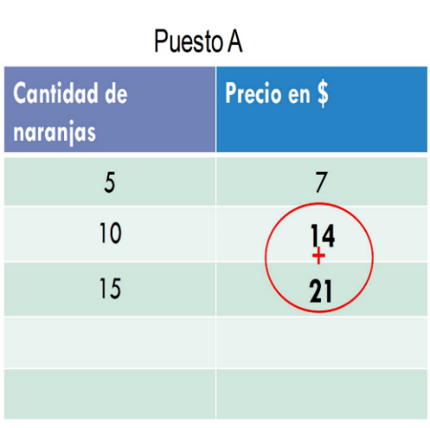

Observa que en los valores de la tabla del puesto A, si suma 14 y 21 pesos, obtiene 35

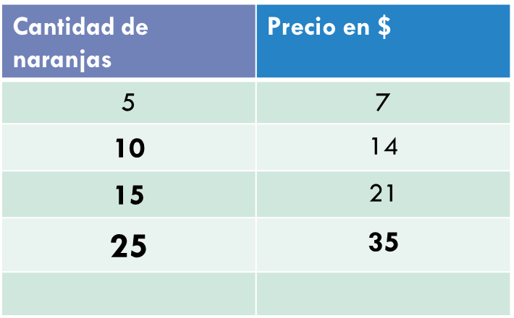
+
+

Y si sumas los valores correspondientes en la columna de cantidad de naranjas, 10 y 15

Se obtienen 25 naranjas.

Y si buscas aplicar esta misma estrategia en el caso de la tabla B.

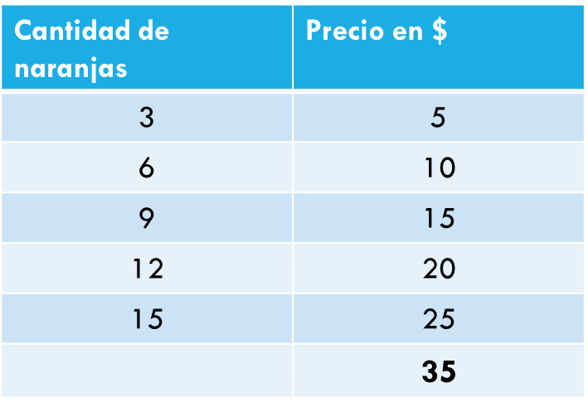

10+25
Observamos que, si sumamos 10 y 25 pesos, nos da 35 pesos.

Ahora debes sumar las cantidades de naranjas. La suma de 6 y 15 naranjas, nos da 21 naranjas.

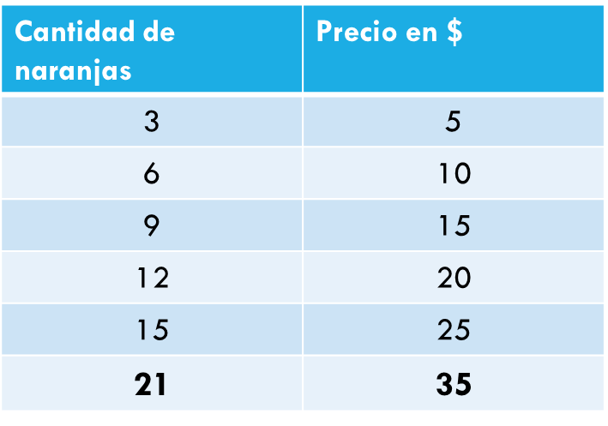

Como observas esta es otra característica que tienen dos conjuntos de valores cuando existe una relación de variación proporcional directa entre ellos, con los valores de las tablas de los puestos A y B, se cumple que la suma de dos valores de una columna, le corresponde la suma de los valores correspondientes de la otra columna.

Observa el siguiente problema y encuentra la solución:

Estoy ahorrando para comprarme unas canicas, no importa la cantidad que compre sino donde obtengo un mejor precio. En una tienda tienen la oferta de 30 canicas por $72 y en otra me venden 20 por $66

Tienda B
Tienda A

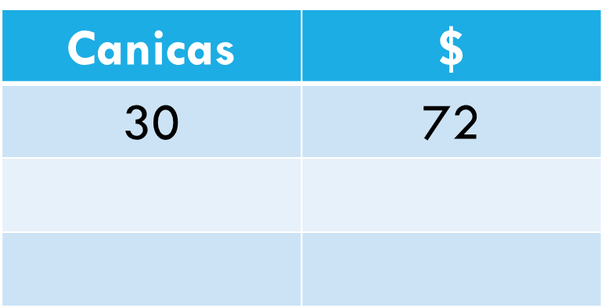 | 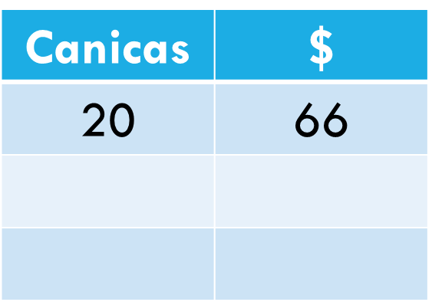

Los datos son: en la primera tienda le dan 30 canicas por 72 pesos y en la segunda tienda 20 canicas por 66 pesos.

Con base en los ejercicios que ya se han realizado, podrías sacar el costo de 10 canicas, ya que en el primer caso es sencillo sería una tercera parte y en el segundo caso es la mitad.
En el ejemplo anterior, se duplicaba o triplicaba y eso se obtenía multiplicando, ahora habría que hacer lo contrario, calcula la mitad y la tercera parte, eso se logra dividiendo.
Tienda B
Tienda A
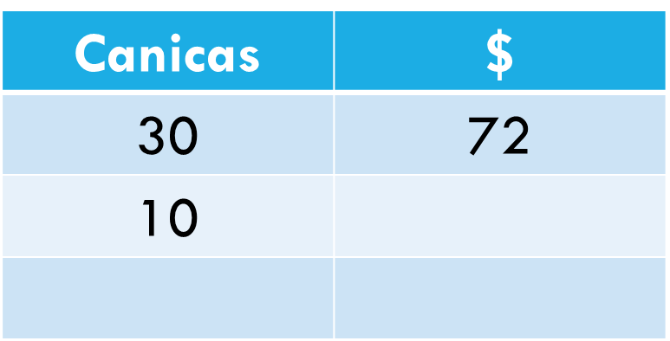  Entre3 | 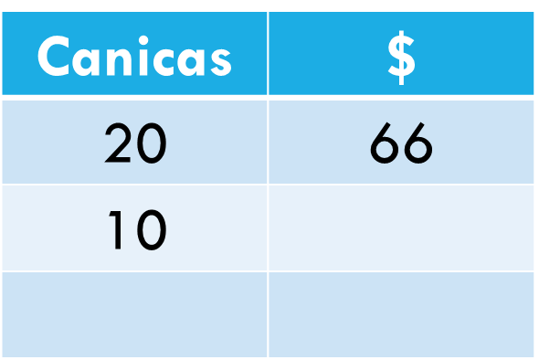  Entre  2

Con la propuesta en la primera opción por 10 canicas al dividir 72 entre 3 da $24 y en la segunda opción por 10 canicas sería la mitad de 66 que es $33
Tienda B
Tienda A

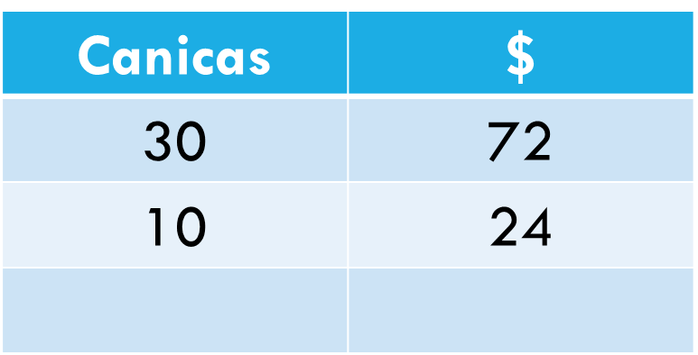  Entre3 | 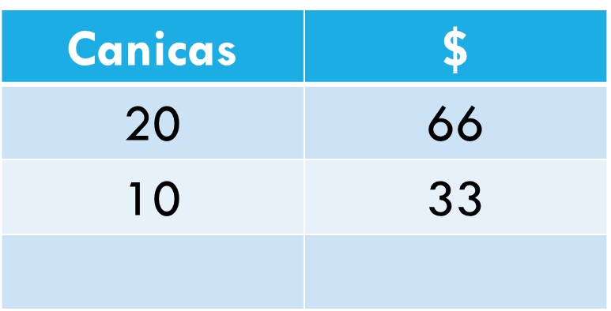  Entre2

Como puedes observar, a José Sergio le conviene comprar sus canicas en la primera opción debido a que:

24 es menor que 33
24 < 33

Ahora, termina de resolver el desafío que te propone tu libro de texto en la página 49 ¿Cuál es el mejor precio?

¿Qué dice la consigna?

En equipos resuelvan los siguientes problemas sin hacer operaciones: argumenten sus respuestas.

Dadas las circunstancias actuales, lo resolverás en lo individual.

El paquete A tiene 5 panes y cuesta $15 el paquete B tiene 6 panes y cuesta $12 ¿En qué paquete el pan es más barato?

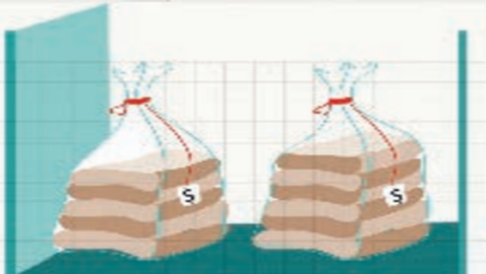

Esta pregunta está muy fácil, ya que en el primer paquete te dan menos panes y aun así, es más caro.

Muy buena observación, te das cuenta, aunque dupliques o tripliques como se hizo con los ejercicios anteriores, siempre saldría que el que conviene más es el paquete B, debido a que te dan más piezas de pan a menor precio.

Paquete A | Paquete B
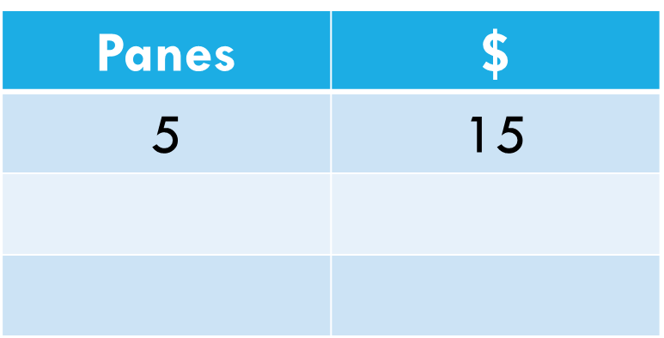 | 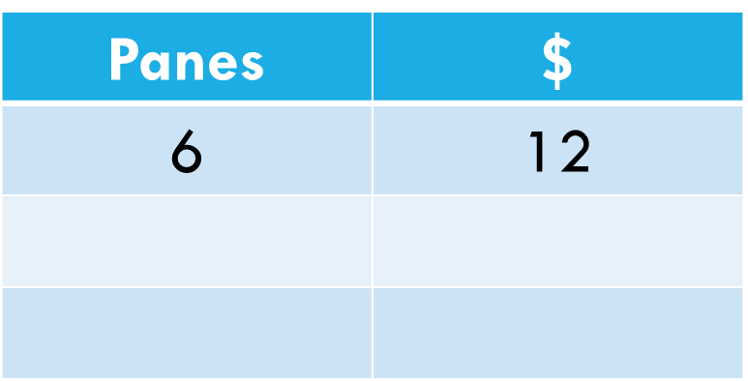
Menos panes más dinero | Más panes menos dinero

El siguiente planteamiento dice: El paquete de panes A cuesta $15 y contiene 5 piezas.

El paquete B contiene 6 panes y cuesta $12. ¿Qué paquete conviene comprar?

¿Cómo podrías llegar a la respuesta? ¿Qué paquete te conviene más?

¿Qué relación hay en los números que ven?

Siguiente problema:

El paquete A tiene el triple de galletas que el paquete B y el paquete A cuesta el doble del paquete B.

Observa, en uno te dan el triple de galletas por el doble de precio, entonces te conviene comprar las galletas del paquete A, ya que te dan más galletas, pues triplican el contenido, pero no triplican el precio.

Paquete A | Paquete B
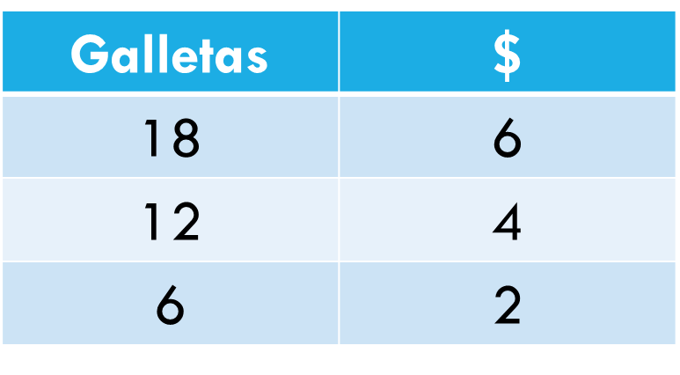 | 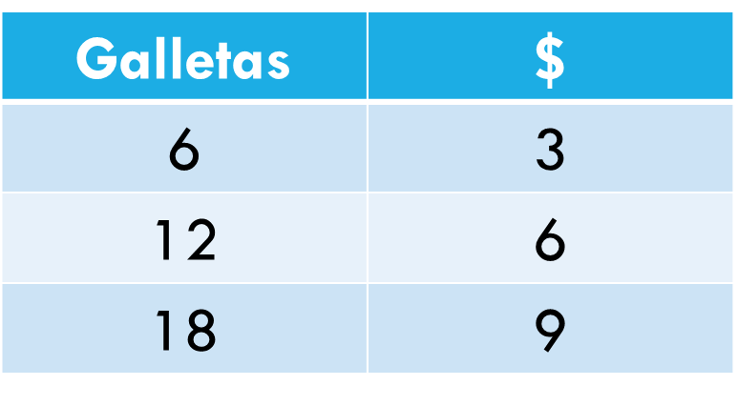
Más galletas por menos dinero | Menos galletas por más dinero
Organizando la información fue más fácil observarlo. Realiza el último ejercicio para ver si ahora encuentras la respuesta.

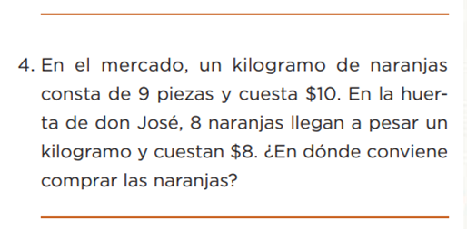 | 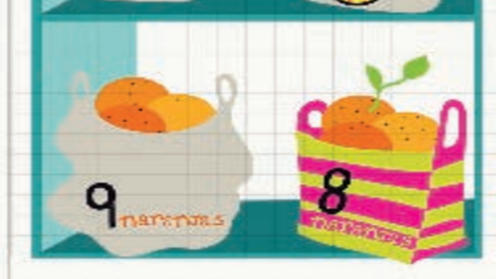

En el mercado, un kilogramo de naranjas son 9 piezas y cuesta $10 en la huerta de don José 8 naranjas llegan a pesar un kilogramo y cuestan $8 ¿En dónde conviene comprar las naranjas?

¿Analizaste la información?

En este caso, la cantidad de naranjas no es importante, dado que en ambos puestos están ofreciendo un kilogramo.

Observa muy bien lo que plantea el problema, ya que en algunas ocasiones puede haber información que no es relevante para resolverlo.

Que importante resulta analizar los costos de lo que vayas a comprar y también si realmente lo necesitas.

Observa el siguiente video para que identifiques la utilidad de realizar estos cálculos, ya que como has visto es importante saber en dónde te conviene comprar para tomar una buena decisión.

- Profeco.
https://youtu.be/erNqN_QcFnY

También es muy necesario identificar lo que te conviene comprar y dónde hacerlo, además de distinguir entre cuáles son stus necesidades reales y cuáles son solo deseos, para ello, observa el siguiente video.

- Necesidad y deseo.
https://youtu.be/AUVHJEzd128

El reto de hoy:

Reflexiona y distingue entre lo que son tus necesidades y deseos. Comenta con alguien cercano, lo que aprendiste sobre la conveniencia de comparar los costos de los productos que necesitan en tu familia, a fin de adquirir los que sean de mejor calidad y menor precio, ya aprendiste como hacerlo.

Si te es posible, consulta otros libros y materiales para saber más sobre el tema.

¡Buen trabajo!

Gracias por tu esfuerzo.

Para saber más:
Lecturas

https://www.conaliteg.sep.gob.mx/

